Projekts “Justīcija attīstībai”
Tieslietu politikas loma ir nozīmīga valsts kopējā tautsaimniecības veidošanā un attīstībā. Efektīva un kvalitatīva tiesu sistēmas darbība, īpaši komercstrīdu risināšanā, tiesībsargājošo un izmeklēšanas iestāžu kompetence ekonomisko un finanšu noziegumu izmeklēšanā ir būtiski aspekti, kas ietekmē komercdarbības vidi. Projekts “Justīcija attīstībai” ir vērsts uz Latvijas komercdarbības vides uzlabošanu, nodrošinot vērienīgus kvalifikācijas pilnveides pasākumus ne tikai tiesu sistēmā strādājošajiem, bet arī tiesībsargājošo un izmeklēšanas iestāžu darbiniekiem.
Projektu “Justīcija attīstībai” īsteno Tiesu administrācija ar Eiropas Savienības Sociālā fonda atbalstu. Tieslietu ministrija ir atbildīga par projektā plānoto rezultātu sasniegšanu.
2016.gada 6.jūnijā Tiesu administrācija noslēdza līgumu ar Centrālo un finanšu līgumu aģentūru par projekta “Justīcija attīstībai” aktivitāšu īstenošanas uzsākšanu. 2016.gada rudenī Tiesu administrācija uzsāks pirmo apmācību programmu īstenošanu.
Projekta mērķis
Projekta mērķis ir komercdarbības vides uzlabošana, paaugstinot tiesu un tiesībsargājošo institūciju personāla kompetenci.
Mērķis tiks sasniegts, nodrošinot Latvijā pirmās tik vērienīgas apmācības tiesnešiem, tiesu darbiniekiem, tiesu ekspertiem, prokuratūras un izmeklēšanas iestāžu amatpersonām un darbiniekiem, politikas veidotājiem, kā arī kvalifikācijas paaugstināšanas iespējas šķīrējtiesnešiem, mediatoriem, maksātnespējas administratoriem un citu juridisko jomu pārstāvjiem.
Projekta aktivitātes
Projektā plānots veikt Latvijas tieslietu sistēmas visaptverošu novērtējumu un pētījumus par tiesu un tieslietu sistēmu, organizēt labās prakses apmaiņas un stažēšanās pasākumus tiesu sistēmas pārstāvjiem un tiesu sistēmai piederīgajām personām, īstenot kvalifikācijas pilnveides programmas un apmācības, diskusijas, seminārus un konferences, kā arī izstrādāt apmācību materiālus – rokasgrāmatas un vadlīnijas, judikatūras apkopojumus, vienotas tiesas prakses piemērus.

Sadarbība
Tiesu administrācija īsteno projektu ciešā sadarbībā ar Augstāko tiesu, Valsts tiesu ekspertīžu biroju, Iekšlietu ministriju un Ģenerālprokuratūru. Projekta plānošanas un sagatavošanas posmā ir notikušas vairākas sanāksmes, divpusējas tikšanās un darba grupas projekta aktivitāšu definēšanā, apmācību tēmu noteikšanā un turpmākās sadarbības modeļa izveidē. Lai sekmīgi īstenotu projektā plānotās aktivitātes nepieciešama pilnvērtīga iesaistīto institūciju sadarbība, līdz ar to jau projekta plānošanas procesā Tiesu administrācija ir apzinājusi un iesaistījusi visas ieinteresētās puses.
Plānotie rezultāti

Projektā tiks izstrādāts visaptverošs Latvijas tieslietu sistēmas novērtējums – pamats turpmākām reformām un citiem tieslietu sistēmas pilnveidošanas pasākumiem.
Līdz 2018.gada beigām plānots apmācīt vairāk nekā 400 tiesu, tiesībsargājošo institūciju un tiesu sistēmai piederīgās personas. Līdz 2022.gada beigām plānots apmācīt vairāk nekā 12 tūkstošus tiesu sistēmas darbiniekus un tiesu sistēmai piederīgas personas.
Projekta īstenošanas periods
Projekta īstenošanas laiks ir no 2016.gada līdz 2022.gada beigām. Pašlaik projektā notiek plānošanas darbi un iepirkumu dokumentācijas sagatavošana, bet 2016.gada rudenī plānots uzsākt apmācību un pētījumu īstenošanu.
Projekta finansējums
Projekts tiek īstenots ar Eiropas Savienības Sociālā fonda atbalstu, tā kopējais finansējums ir 11 028 343 euro, tostarp Eiropas Sociālā fonda finansējums 9 347 092 euro un valsts budžeta finansējums 1 654 251 euro.
Projekta ilgtspēja
Projektā tiks izstrādāti virkne tiesu sistēmas un tiesu sistēmai piederīgo personu ikdienas darbā noderīgu materiālu: rokasgrāmatas, vadlīnijas, izveidoti judikatūras apkopojumi un apmācību modeļi, kas būs izmantojami tieslietu sistēmā strādājošajiem arī pēc projekta īstenošanas beigām.

Projekta vīzija
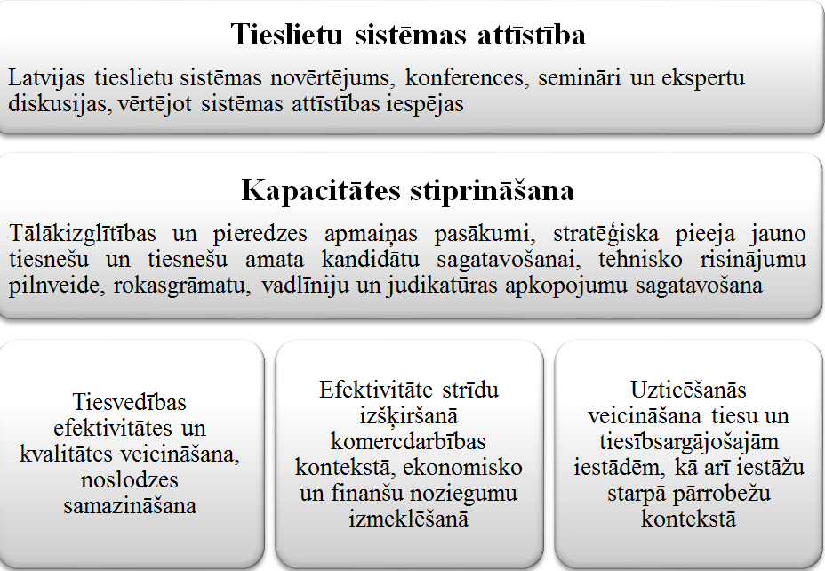

Projekta ieguvumi
Pieeja tiesai, ātrs un kvalitatīvs process, neatkarība sistēmas ietvaros, efektīva ekonomisko un finanšu noziegumu izmeklēšana, zems korupcijas līmenis un caurskatāma publisko iepirkumu procedūra ir elementi, kas nepieciešami uzņēmējiem un investoriem, lai gūtu pārliecību par prognozējamību un drošību, veicot darbību attiecīgās valsts jurisdikcijā.

Kompetents tiesu sistēmas personāls, kas sniedz kvalitatīvu pakalpojumu – pamatotu un skaidru tiesas nolēmumu; efektīvāka un kvalitatīvāka tiesu darbība un izpratne par labākās prakses izmantošanas paņēmieniem. Turklāt cilvēkresursu attīstība, kā arī intelektuālās kapacitātes stiprināšana, paver jaunas iespējas un ir priekšnoteikums sistēmas ilgtspējīgas attīstības nodrošināšanā, stiprinot reaģēšanas spējas uz apstākļiem, kas ietekmē iestāžu noslodzi un procesa ilgumu.

Tieslietu sistēmas novērtējums
Projektā tiks izstrādāts visaptverošs Latvijas tieslietu sistēmas novērtējums – pamats turpmākām reformām un citiem tieslietu sistēmas pilnveidošanas pasākumiem. Uzsvars galvenokārt tiek likts uz procesu tiesā, līdz ar to primāri tiek vērtēts tiesu iestāžu darbs. Taču arī pirmstiesas procesa norise atstāj ietekmi uz tiesvedības stadiju, tādēļ daļēji paredzēta arī izmeklēšanas un prokuratūras iestāžu iesaiste novērtējuma procesā.
Tieslietu sistēmas novērtējuma izveidē plānots piesaistīt Eiropas Padomes ekspertus, tādējādi nodrošinot Latvijas tieslietu sistēmas izvērtēšanu Eiropas Savienības līmenī.
Novērtējums atspoguļos neatkarīgu analīzi par Latvijas tiesu sistēmas darbību kopumā, kā arī rekomendācijas tās pilnveidei un modernizācijai. Secinājumi tiks izmantoti kā pamatu konkrētu reformu plānu sagatavošanai un nepieciešamajiem normatīvo aktu grozījumiem.

Latvijas tieslietu sistēmas novērtējumā:
- izvērtēs sistēmas darbības efektivitāti un kvalitāti attiecībā pret ieguldītājiem resursiem;
- analizēs sistēmas neatkarību;
- noteiks tieslietu sistēmas attīstības potenciālu;
- kā arī definēs apstākļus, kas ietekmē tiesu noslodzi, procesa ilgumu un kvalitāti, neatkarību un sistēmas attīstības potenciālu.
- veiks esošās situācijas analīzi, iepazīstoties ar pastāvošo regulējumu, plānotajām reformām, struktūru, iestāžu darba organizāciju, starpinstitucionālo sadarbību un citiem aspektiem.
- izstrādās individuālu novērtējumu, identificējot sistēmas stiprās un vājās puses.
- sagatavos rekomendācijas un ieteikumus, rosinot diskusijas starp iesaistīto iestāžu pārstāvjiem.
Novērtējumu plānots izstrādāt līdz 2017.gada beigām.
Papildu informācija
Projekta “Justīcija attīstībai” īsteno ar Eiropas Savienības Sociālā fonda specifiskā atbalsta mērķa 3.4.1. “Paaugstināt tiesu un tiesībsargājošo institūciju personāla kompetenci komercdarbības vides uzlabošanas sekmēšanai” ietvaros.
Projekta īstenošana norit atbilstoši Tiesu varas un tiesībaizsardzības iestāžu darbinieku cilvēkresursu kapacitātes stiprināšanas un kompetenču attīstīšanas plānam 2015. - 2020.gadam (pieejams http://likumi.lv/doc.php?id=272711).

Informācija apkopota Eiropas Sociālā fonda projektā Nr. 10.1.2.0/15/TP/008 “Tehniskā palīdzība Tieslietu ministrijai kā atbildīgajai iestādei informācijas un publicitātes pasākumu īstenošanā”

